متوسطة بن مغنية محمد اختبارالفصل الثالث في الرياضيات
مقطع دوز
المستوى : السنة الثالثة متوسط : 3م₁ , 3م₂ الزمن : 2 ســـــــــــا
ـــــــــــــــــــــــــــــــــــــــــــــــــــــــــــــــــــــــــــــــــــــــــــــــــــــــــــــــــــــــــــــــــــــــــــــــــــــــــــــــــــــــــــــــــــــــــ
التمرين الاول : (3 ن) 3x + 2
اليك المستطيل المقابل :
1 ـ اكتب عبارة المساحة . x - 1
2 ـ انشرها وبسطها .
3 ـ احسب هذه المساحة من أجل x = 6 .
التمرين الثاني : (3 ن)
مجموع ثلاثة اعداد طبيعية زوجية متتالية هو 60 . اوجد هذه الاعداد .
التمرين الثالث : (2 ن )
اليك المتباينة : ˂10 a - $\frac{3}{2}$
بين ان : 1) a+5 ˂15 - $\frac{3}{2}$
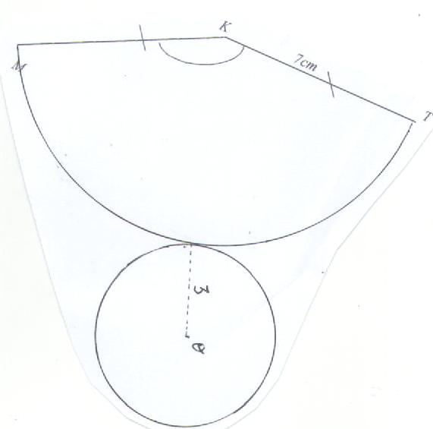
2) 3a ˃-20
التمرين الرابع : (4 ن )

اليك تصميم مخروط دوران :
1) ـ ماهي قمة المخروط .
ـ ما هو مركز قاعدته .
ـ ما هو مولده وما هو طوله .
ـ ما هوطول نصف قطر قاعدته .
ـ احسب طول القوس TM .
2) احسب قيس زاوية الانفراج .
3) احسب h ارتفاع المخروط .

4) احسب S_{L} المساحة الجانبية له.
الوضعية الادماجية : (8 ن)
السلسلة الاحصائية التالية تمثل المدد الزمنية بالدقائق لوصول تلاميذ احد اقسام متوسطة بن مغنية محمد الى منازلهم :
10ـ7ـ6ـ11ـ5ـ9ـ10ـ24ـ9ـ7ـ6ـ9ـ15ـ5ـ9ـ10ـ15ـ9ـ6ـ24ـ15ـ10ـ7ـ20ـ12ـ8ـ6ـ11ـ12ـ13ـ5ـ10ـ24ـ12ـ7ـ10ـ22ـ24ـ
14 .
1ـ نظم هذه المعطيات في جدول بقئات مداها 5 .
2ـ اتمم الجدول بـ : ـ التكرار ـ النسبة المئوية للتكرار ـ مركز الفئة ـ الزاوية بالنسبة الى 180° .
3ـ احسب المدة الزمنية المتوسطة للوصول الى المنزل .
4ـ مثل هذه السلسلة بمدرج تكراري او بمخطط نصف دائري .

اتمنى لكم التوفيق

Belhocine : https://prof27math.weebly.com/

